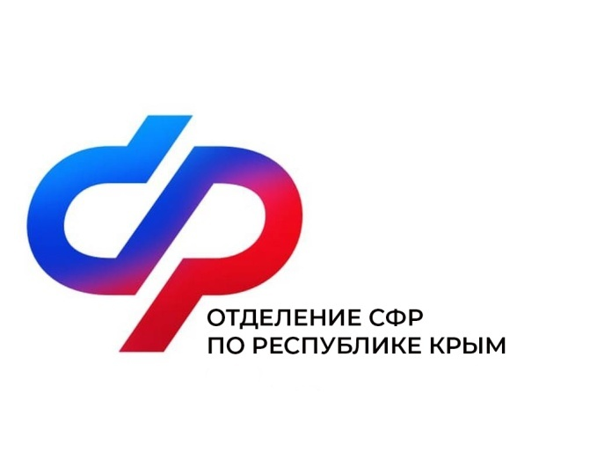

План мероприятий

Центра общения старшего поколения

в Красногвардейском районе

на сентябрь 2024 года

|  |  |  |
| --- | --- | --- |
| № | Наименование мероприятия | Дата проведения |
| 1 | Урок пенсионной грамотности | 4 сентября  в 10:00 |
| 2 | Шахматный турнир, посвященный «Дню рождения поселка Красногвардейское» | 10 сентября  в 9:00 |
| 3 | Мастер-класс «Уроки вязания крючком» | 19 сентября  в 10:00 |
| 4 | Финансовая грамотность (ПАО РНКБ) | 23 сентября  в 10:00 |